**Физика 2 тур**

**№1**

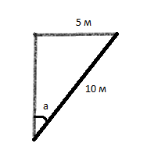**Решение.** В начальном положении длина веревки между неподвижным и подвижным блоками равна $\sqrt{{12}^{2}+5^{2}}$ =13  
Длины, которые Вася и Петя потянули на себя: Вася – 0,3*12=3,6 м , а Петя 0,2*12=2,4 м => Суммарная длина между блоками 26-3,6-2,4=20 м , а расстояние между неподвижным и подвижным станет 10 м. 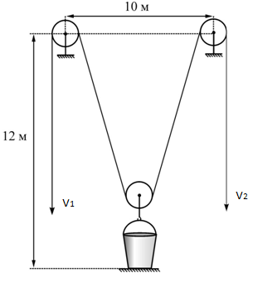

Обозначим скорости с которыми тянут веревку. За некоторый промежуток времени ведро сместится вверх на расстояние V∆t , а длина между неподвижным и подвижными блока на $\frac{V1+V2}{2}$*∆t => V∆t $\cos{a=}\frac{V1+V2}{2}$*∆t . a=30 $°$ $\cos{a}$ = $\frac{\sqrt{3}}{2}$, получаем V= $\frac{V1+V2}{2cos{30°}}$ = $\frac{V1+V2}{\sqrt{3}}$ =0,29 м.

Ответ: V=0,29 м

**№3**

**Решение**.Так как соударение между муфтами абсолютно упругое, можно применить для него законы сохранения импульса (в проекции на направление спицы) и механической энергии:

$\frac{m}{3}V=\frac{m}{3}V´+mV$ 0 $\frac{m}{3}\frac{V^{2}}{2}=\frac{m}{3}\frac{{V´}^{2}}{2}+\frac{{mV}_{0}}{2}$

Здесь V и V′ – скорости налетающей муфты до соударения и после соударения, соответственно, V0 – скорость муфты m после соударения. Решим эту систему уравнений:

$\left\{\begin{aligned}V=V´+3V_{0} \\ V^{2}={V´}^{2}+3{V_{0}}^{2}\end{aligned}\right.$ => $\left\{\begin{aligned}V-V´=3V_{0} \\ \left(V-V´\right)\left(V+V´\right)=3{V_{0}}^{2}\end{aligned}\right.$ => $V+V´=V_{0}$

Отсюда V = −V0 ′ , и V0 =V / 2 . Для того чтобы после соударения муфта m совершала колебания со средним положением, соответствующим минимально возможному расстоянию от неѐ до шарнира, необходимо, чтобы начальная кинетическая энергия муфты оказалось достаточной для того, чтобы пружина сжалась от начальной длины L до минимальной длины L/2. Если начальная кинетическая энергия муфты m окажется большей, то муфта пройдет положение равновесия под шарниром, и возникнут колебания с нужным средним положением. Поэтому из закона сохранения механической энергии следует неравенство:

$\frac{{{mV}_{0}}^{2}}{2}$ > $\frac{{k(L\backslash 2)}^{3}}{2}$

Отсюда, подставляя выражением для V0, имеем: V > L $\sqrt{k /m}$

*

Ответ: скорость муфты должна удовлетворять условию V > L $\sqrt{k /m}$

*

**№4**

**Решение**.Площадь поверхности вынутой из холодильника пластины равна *S*0 = 240 см2. Общая площадь поверхности полученных кубиков льда равна *S*1 = 600 см2. Следовательно, при раскалывании льда энергия молекул увеличивается на  
Δ*E* = σ(*S*1 – *S*0) ≈ 2,7 мДж. Это и есть минимальная работа, которую необходимо совершить для раскалывания ледяной пластины. Следовательно, КПД Васи при раскалывании пластины равен примерно (2,7 мДж)/(27 Дж) ≈ 10–4 = 0,01%.

**Ответ:** *A*min ≈ 2,7 мДж; КПД примерно равен 0,01%.

**№2**

**Решение**.Обозначим ускорение груза *m* относительно лифта через *a*1. Так как ускорение этого груза относительно лифта *a*1 направлено вниз и равно по модулю его ускорению *A* относительно земли, то ускорение *А* направлено вверх. Запишем второй закон Ньютона для грузов *M* и *m* в проекциях на координатные оси *X* и *Y* (см. рисунок) в системе отсчета, связанной с землей:

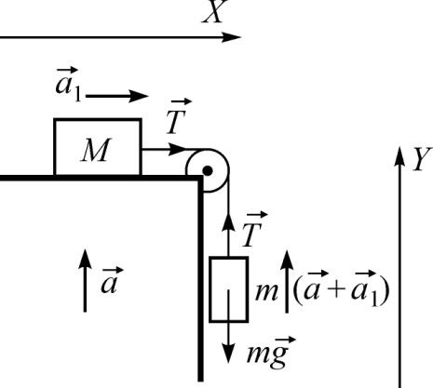, .

Здесь *T* – сила натяжения нити,  – ускорение груза *m* относительно земли. Решая полученную систему уравнений, находим: .

Согласно условию задачи, . Отсюда

 и .

**Ответ:** 

**№5**

**Решение.** Номинальная сила тока лампочки равна (0,5 Вт)/(2 В) = 0,25 А, номинальная сила тока паяльника (40 Вт/40 В) = 1 А. Для того, чтобы паяльник работал в номинальном режиме, необходимо чтобы на нем падало напряжение 40 В, а остальные 220 В – 40 В = 180 В падали на лампочках. Так как номинальная сила тока лампочки в 4 раза меньше номинальной силы тока паяльника, то последовательно с паяльником нужно подключить 4 одинаковых параллельно соединенных цепочки лампочек. В каждой из этих цепочек должно быть (180 В)/(2 В) = 90 последовательно соединенных лампочек.

**Ответ:** Надо последовательно с паяльником включить параллельно 4 гирлянды по 90 последовательно соединенных лампочек в каждой.

**№6**

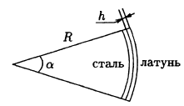

**Решение.** При нагревании пластинка изогнется и образует дугу радиуса R (Длины пластинок при температуре t задаются формулами

$l_{лат}$ = $l_{0}$ (1+ $α_{лат}t$), $l_{сталь}$ = $l_{0}$ (1+ $α_{сталь}t)$

где αлат и αсталь — коэффициенты линейного расширения латуни и стали. Пусть α — угловая величина дуги, образованной изогнутой пластинкой. Тогда для длины внутренней и внешней пластинки мы можем написать:

${ l}_{сталь}$ =αR ${ l}_{лат}$ =α(R+h).

Составляя пропорцию, получим:

$\frac{R+h}{R}$ = $\frac{1+α_{лат}t}{1+α_{сталь}t}$

выразим величину R

$$R=h\frac{1+α_{сталь}t}{{(α}_{лат}-α_{сталь)}t}$$

Поскольку величина добавки αстальt мала по сравнению с единицей вследствие малости коэффициента линейного расширения, окончательный ответ можно упростить и сделать симметричным относительно $α_{сталь и }$ $α_{лат}$

$$R=\frac{h}{{(α}_{лат}-α_{сталь)}t}=0,33м$$

Ответ: R=0,33